- 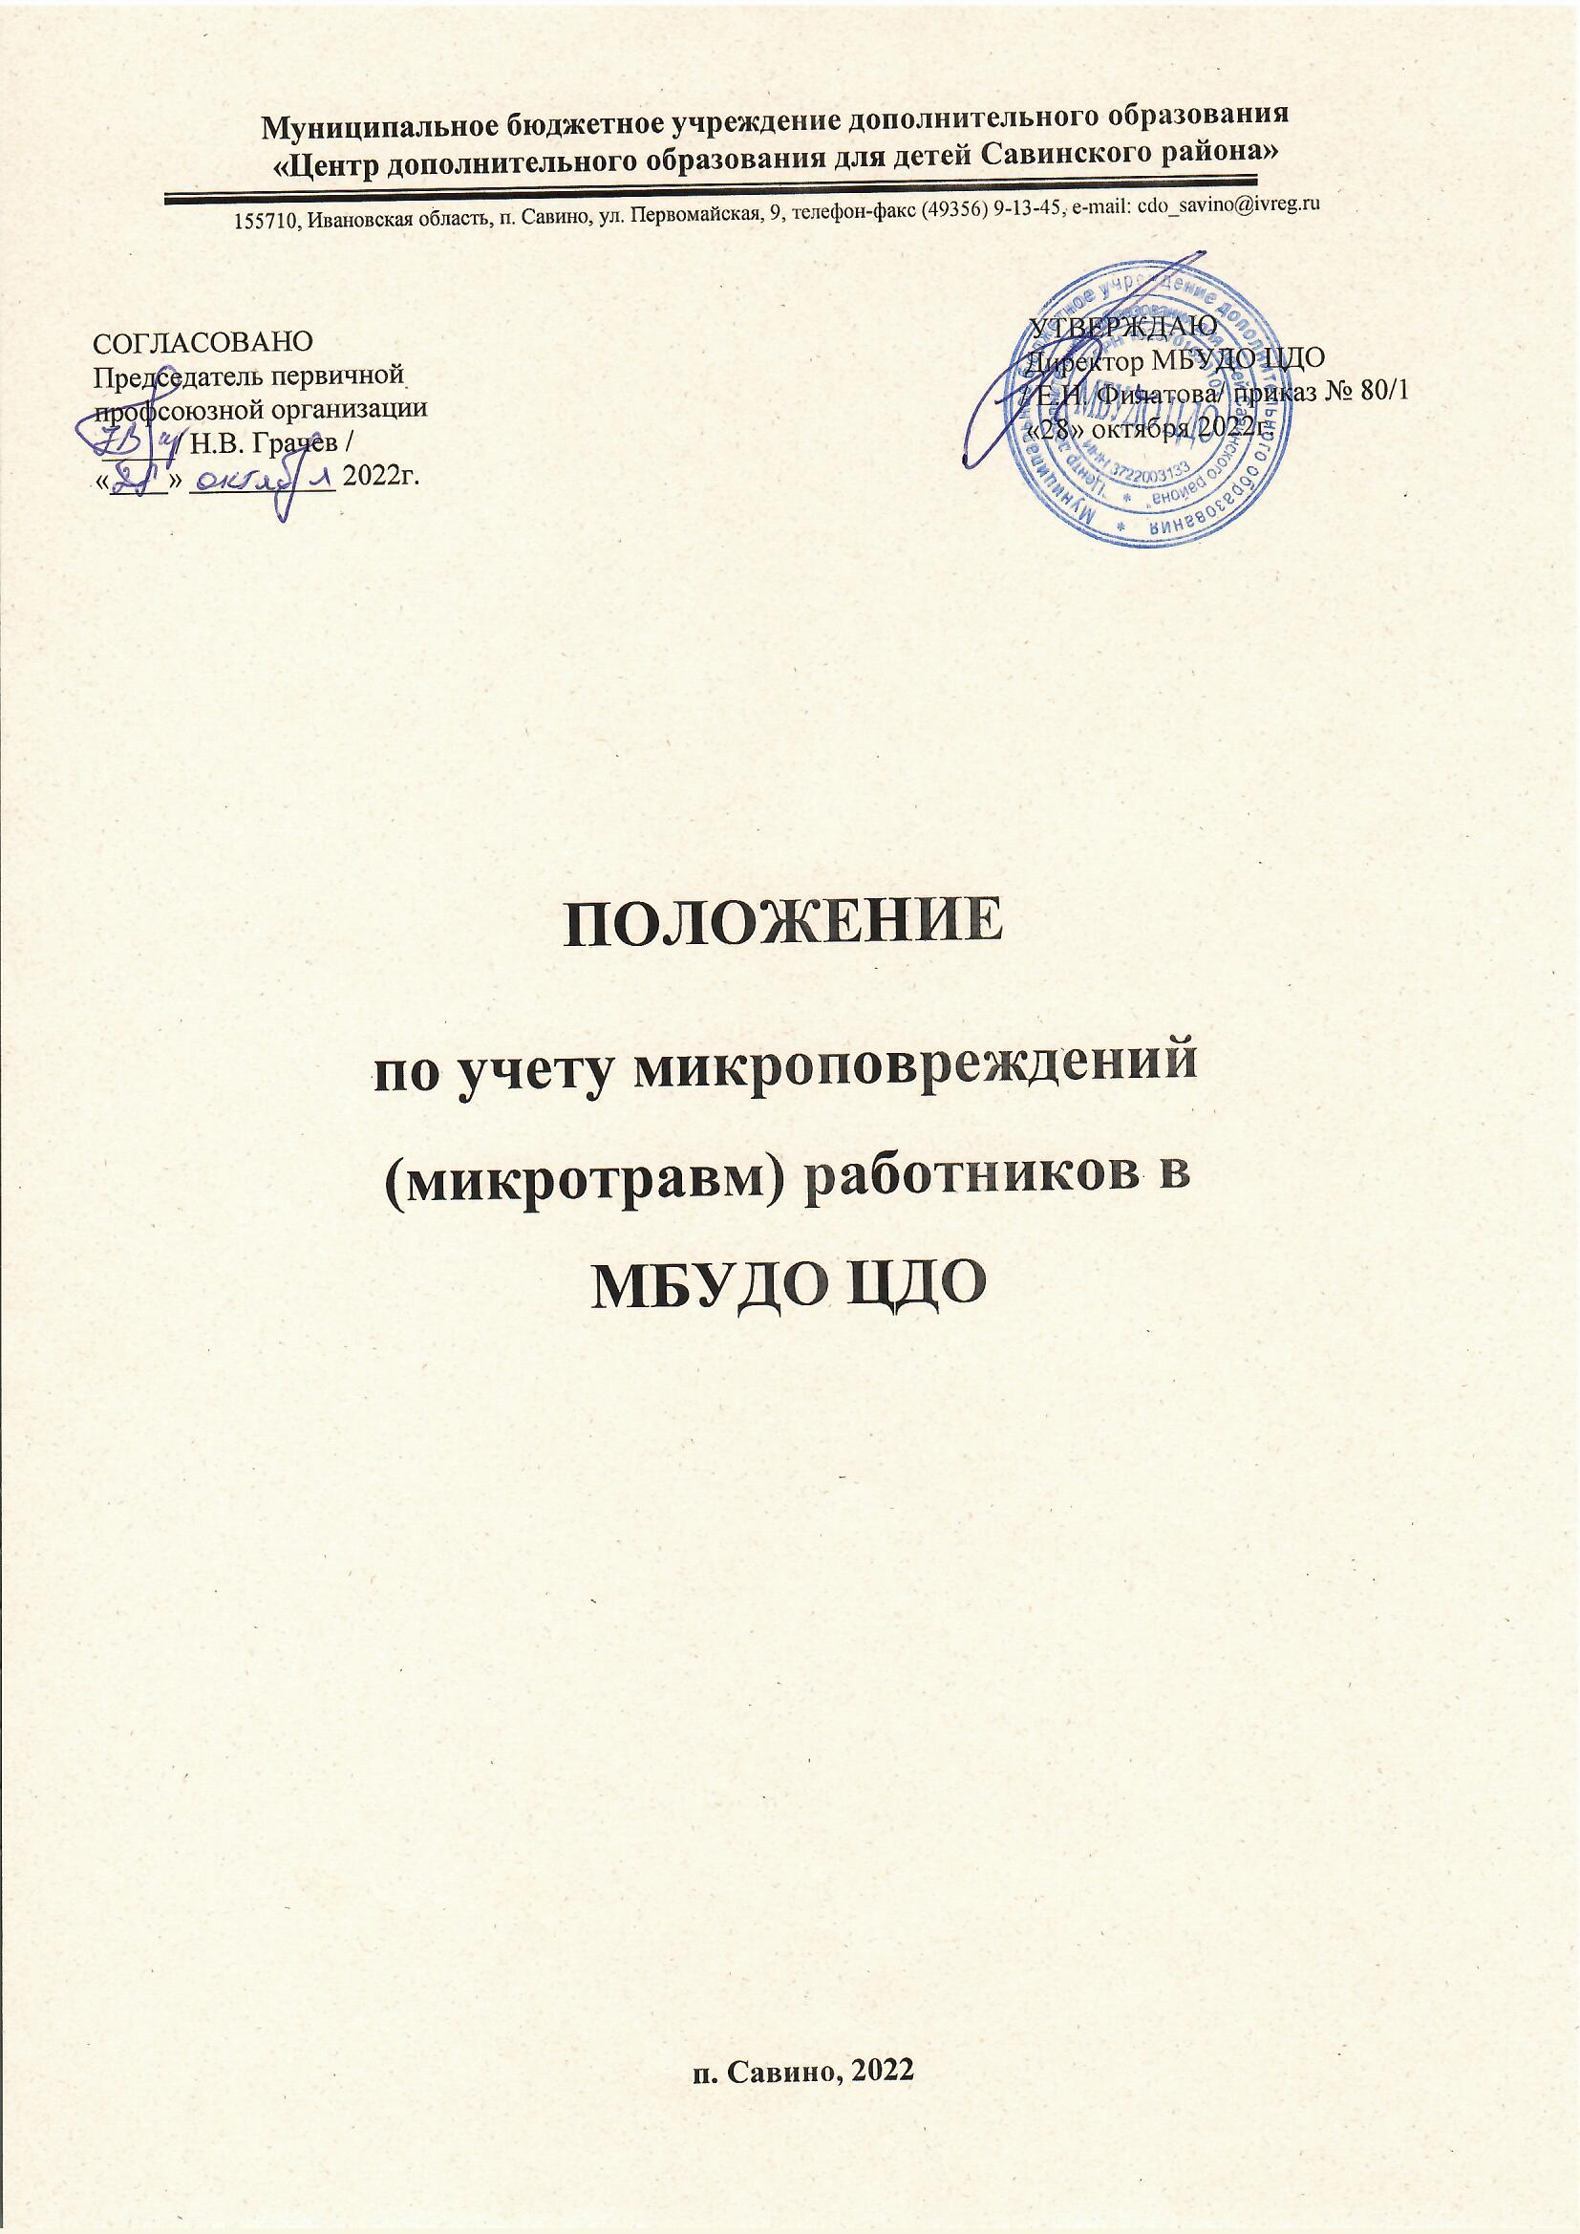ТЕРМИНЫ И СОКРАЩЕНИЯ

В Положении об особенностях расследования микротравм, полученных работниками в процессе производственной деятельности (далее – Положение), разработано на основании статей 214, 216, 226 раздела X Трудового кодекса Российской Федерации (Собрание законодательства Российской Федерации, 2002, № 1, ст. 3; 2021, № 27, ст. 5139), и действует в целях совершенствования внутренних процессов управления охраной труда в МБУ ДО ЦДО, в целях предупреждения производственного травматизма.
1.2. Профессиональный риск - вероятность причинения вреда жизни и (или) здоровью работника в результате воздействия на него вредного и (или) опасного производственного фактора при исполнении им своей трудовой функции с учетом возможной тяжести повреждения здоровья.
1.3. Система взаимодействующих между собой элементов, устанавливающих политику и цели в
области охраны труда у конкретного работодателя и процедуры по достижению этих целей.
  - Термины:
- аварийная ситуация – ситуация, характеризующаяся вероятностью возникновения аварии с возможностью дальнейшего ее развития;
- безопасные условия труда – условия труда, при которых воздействие на работающих вредных и (или) опасных производственных факторов исключено либо уровни их воздействия не превышают установленных нормативов;
- вредный производственный фактор – производственный фактор, воздействие которого на работника может привести к его заболеванию;
- микротравма – незначительное повреждение тканей организма работника (укол, порез, ссадина и др.), вызванное внешним воздействием опасного производственного фактора, которое не повлекло за собой временную утрату трудоспособности работника и необходимость его перевода на другую работу;
- опасность – фактор среды и трудового процесса, который может быть причиной травмы, острого заболевания или внезапного резкого ухудшения здоровья;
- опасный производственный фактор – производственный фактор, воздействие которого на работника может привести к его травме;
- производственная деятельность – совокупность действий работников с применением средств труда, необходимых для превращения ресурсов в готовую продукцию, включающих в себя производство и переработку различных видов сырья, строительство, оказание различных видов услуг;
- производственное подразделение – цех, участок, отдел, лаборатория, склад и другие подразделения;
- профессиональный риск – вероятность причинения вреда здоровью в результате воздействия вредных и (или) опасных производственных факторов при исполнении работником обязанностей по трудовому договору или в иных случаях, установленных ТК РФ;
- работодатель – руководитель, наделенный правом заключать трудовые договоры с работниками;
- работник – физическое лицо, вступившее в трудовые отношения с работодателем;
- рабочее место – место, где работник должен находиться или куда ему необходимо прибыть в связи с его работой и которое прямо или косвенно находится под контролем работодателя;
- руководитель структурного подразделения – руководитель подразделения (начальник цеха, участка, отдела, заведующий отделением, сектором и др.);
- требования охраны труда – государственные нормативные требования охраны труда, в том числе стандарты безопасности труда, а также требования охраны труда, установленные правилами и инструкциями по охране труда;
- управление профессиональными рисками – комплекс взаимосвязанных мероприятий, включающих в себя меры по выявлению, оценке и снижению уровней профессиональных рисков.

ОБЩИЕ СВЕДЕНИЯ О ВОЗНИКНОВЕНИИ ОПАСНОСТИ И АВАРИЙНЫХ СИТУАЦИЙ НА ПРОИЗВОДСТВЕ

  - Любая микротравма является следствием предшествующих нарушений требований охраны труда, технологии производства работ или аварийной ситуации, которые могут привести к более тяжелым последствиям, в первую очередь на рабочих местах, находящихся в зонах повышенной опасности. Обязанность руководителей
– принять незамедлительные меры по выявлению нарушений, анализу их причин с последующим исключением. Положение разъясняет действия работников в случаях возникновения микротравм, порядка их расследования, учета и анализа.
  - Своевременное выявление и устранение возникающих опасностей получения работником микротравмы в свою очередь позволит предупредить несчастные случаи на производстве и профессиональные заболевания, снизить объем работы при их расследовании и финансовые затраты. Учет происшедших микротравм и нарушений, явившихся причинами их возникновения, позволит провести качественный анализ с оценкой профессиональных рисков.
  - Последствия микротравмы, как правило, не влекут за собой потери трудоспособности. При этом производство здесь несет материальные убытки, связанные с определенными затратами, в том числе на оказание медицинской помощи травмированному работнику (в отдельных случаях сопровождение травмированного другим лицом), или (и) со снижением производительности труда за счет стоимости невыполненной работы на простаивающем оборудовании, на оплату сверхурочных часов при замене травмированного работника.
  - Основываясь на мировой практике, согласно которой на 10 происшедших микротравм допускается один несчастный случай с временной утратой трудоспособности (на 100 микротравм – один несчастный случай с тяжелым исходом, на 1000 микротравм – один несчастный случай со смертельным исходом), на производстве остается без внимания большое количество нарушений требований охраны труда, которые могут привести как к несчастным случаям, так и к другим аварийным ситуациям.
  - При рассмотрении результатов расследования микротравм, руководители, допустившие случаи микротравм, не привлекаются к дисциплинарной ответственности. Ответственность указанных руководителей приведет к сокрытию микротравм или их необъективному расследованию, что не позволит получить реальной оценки происшедших событий с обеспечением требований охраны труда и принять меры по предотвращению опасных ситуаций.
  - Выявление микротравм, их учет и количество не должны также влиять на целевые показатели по охране труда всего структурного подразделения, учитываться в рейтингах руководителей и служб охраны труда или воздействовать на уровень мотивационной составляющей производственной деятельности.
  - Если в ходе расследования микротравмы будет установлено нарушение, допущенное непосредственным исполнителем, выраженное в сознательном невыполнении требований охраны труда, руководитель подразделения должен дать соответствующую оценку фактам нарушения и принять конкретные меры реагирования (направление работника на внеплановый инструктаж или внеочередную проверку знаний требований охраны труда, подготовка докладной записки руководству и др.).

ЦЕЛИ И ЗАДАЧИ РАССЛЕДОВАНИЯ МИКРОТРАВМ
  - Настоящее Положение построено по принципам системы управления охраной труда во взаимосвязи с установленными требованиями законодательства о труде, стандартов системы управления охраной труда и иными нормативными правовыми актами, содержащими нормы трудового права.
  - Мониторинг микротравм является одним из средств анализа и предупреждения несчастных случаев и аварийных ситуаций на производстве, а также выявления, оценки и в дальнейшем управления профессиональными рисками с конкретной выработкой мер по обеспечению требований охраны труда.
  - Целью настоящего Положения является вовлечение профсоюзных организаций (при их наличии) и непосредственно работников в управление охраной труда, предупреждение случаев производственного травматизма и профессиональных заболеваний с последующим анализом полученной информации, оценкой профессиональных рисков и выработкой мер по устранению выявленных нарушений.

  - Надлежащие и объективные действия указанных лиц по выполнению положений позволят: своевременно выявлять опасные и вредные производственные факторы, оказывающие наиболее существенное негативное воздействие на обеспечение безопасной эксплуатации и ремонта технических средств, объектов инфраструктуры; провести достоверный анализ текущего состояния охраны труда; снизить размеры финансовых расходов и других потерь, вызванных микротравмами и несчастными случаями.
  - Задачей Положения является создание на основании полученного объема информации по результатам расследованных микротравм базы данных об имеющихся опасностях с оценкой выявленных профессиональных рисков в подразделениях и подготовкой корректирующих мероприятий, направленных на их минимизацию.

ОБЯЗАННОСТИ СТОРОН В СЛУЧАЕ МИКРОТРАВМЫ
  - Работодатель в соответствии с требованиями статьи 212 ТК РФ обязан обеспечить безопасные условия труда работникам, принимать меры по предотвращению аварийных ситуаций на производстве, сохранению жизни и здоровья работников при возникновении таких ситуаций, оказанию пострадавшим первой помощи.
  - Работник в соответствии с требованиями статьи 214 ТК РФ обязан немедленно извещать своего непосредственного или вышестоящего руководителя о любой ситуации, угрожающей жизни и здоровью людей, о каждом несчастном случае на производстве или об ухудшении состояния своего здоровья.
  - Работодатель в целях выполнения требований статьи 212 ТК РФ должен:
- установить в распорядительном документе организации порядок расследования и регистрации микротравм применительно к местным условиям, особенностям организационной структуры, специфики и характера производства;
- регистрировать происшедшие микротравмы в журнале регистрации и учета микротравм (приложение № 2);
- обеспечить в производственных подразделениях наличие бланков справки о расследовании микротравмы (приложение № 1) для своевременного оформления результатов расследования;
- давать оценку своевременности, качеству расследования, оформления и учета микротравм на производстве (при их наличии).

ПОРЯДОК ОРГАНИЗАЦИИ РАССЛЕДОВАНИЯ МИКРОТРАВМ
  - Специалист по охране труда после получения информации от пострадавшего о происшедшей микротравме в течение суток проводит расследование с определением круга лиц, участвующих в нем.
  - В расследовании микротравм может принимать участие руководитель и лицо ответственное за охрану труда на рабочих местах работодателя.
  - Специалист по ОТ для участия в расследовании может приглашать представителей других подразделений организации, которые могут представить соответствующие заключения по факту происшедшего события при выполнении совместных работ, с целью объективного установления причин происшествия и исключения возможных разногласий.
  - Специалист по ОТ и лица, участвующие в расследовании микротравмы, проводят осмотр места происшествия, опрос пострадавшего, а также свидетелей происшедшего (при наличии).
  - Специалист по ОТ по результатам расследования в течение суток оформляет справку о рассмотрении обстоятельств и причин, приведших к возникновению микроповреждения (микротравмы) работника в одном экземпляре (приложение № 2) (справка подписывается всеми участниками расследования и пострадавшим) и остается у специалиста по охране труда.

  - Руководитель по окончании расследования микротравмы проводит при необходимости внеплановый инструктаж причастным работникам при нарушении требований охраны труда, если эти нарушения создавали реальную угрозу наступления тяжких последствий.

УЧЕТ И ОЦЕНКА МИКРОТРАВМ С ВЫРАБОТКОЙ МЕР,
НАПРАВЛЕННЫХ НА ОБЕСПЕЧЕНИЕ БЕЗОПАСНЫХ УСЛОВИЙ ТРУДА
  - Специалист по охране труда:
- обеспечивает в организации хранение актов о расследовании и журнала регистрации микротравм в течение одного года соответственно со дня даты происшедшей микротравмы и последней записи в указанном журнале;
- производит учет произошедших микротравм с регистрацией их в журнале учета микротравм;
- информирует руководителя организации о происшедших микротравмах, создававших реальную угрозу наступления тяжких последствий для работников, а также о выявленных нарушениях и принятых мерах реагирования; рассматривает результаты расследования микротравм, связанных с нарушениями, создававшими реальную угрозу наступления тяжких последствий, с выработкой мероприятий и издания при необходимости приказа о принятых мерах по устранению выявленных нарушений (к данным нарушениям в первую очередь относятся: аварийная ситуация; возгорание или пожар на рабочем месте; воздействие электрического тока; возникновение микротравм на одном участке по одним и тем же причинам или полученных одновременно двумя и более работниками);
- информирует причастных работников об обстоятельствах и причинах происшедших микротравм, создававших реальную угрозу наступления тяжких последствий;
- разрабатывает при необходимости мероприятия по предупреждению возможных опасностей и снижению профессиональных рисков, планированию работ по улучшению условий труда;
- разъясняет руководителям структурных подразделений при проведении всех видов проверок и обучения порядок расследования и оформления микротравм.
  - Руководитель организации (работодатель):
- обеспечивает контроль оформления и учета микротравм на производстве;
- обеспечивает финансирование мероприятий по улучшению условий труда (устранению причин микротравм).

Разработал:
Специалист по охране труда Е.В. Грачёва

Приложение 2
к приказу №80/1
от «28» октября2022 г.

СПРАВКА
о рассмотрении причин и обстоятельств, приведших
к возникновению микроповреждения (микротравмы) работника
Пострадавший работник:
фамилия, имя, отчество (при
наличии):
год рождения, должность:
отдел, стаж работы по
специальности:
Место получения работником
микроповреждения (микротравмы):
Дата, время получения работником
микроповреждения (микротравмы):
Действия по оказанию первой
помощи:
Характер (описание) микротравмы:
Обстоятельства
(изложение обстоятельств
получения работником микроповреждения
(микротравмы):
Причины, приведшие к
микроповреждению (микротравме):
Предложения по устранению причин, приведших к микроповреждению (микротравме):
Подпись уполномоченного лица | (фамилия, инициалы, должность, дата)

Примечание: справка составляется в одном экземпляре, который хранится у Специалиста по охране труда в течение одного года после ее оформления.

